ОТВЕТСТВЕННОЕ ПОТРЕБЛЕНИЕ  Существуют реальные способы стать ответственными потребителями:  -Обдуманно совершать покупки  -Рационально расходовать природные ресурсы  -Снижать объем производства отходов, путем принятия мер по предотвращению их образования.  -Разделять и сдавать на переработку отходы  -Сдавать ненужные подержанные вещи в комиссионные магазины или благотворительные организации и др.  Это в значительной степени позволит уменьшить будущие экономические, экологические и социальные издержки, повысит экономическую конкурентоспособность и сократит уровень нищеты.  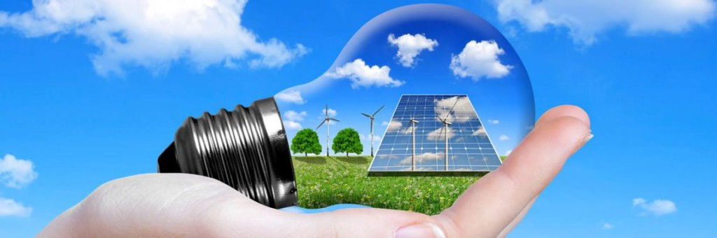 | ВСЕМИРНЫЙ ДЕНЬ ПРАВ ПОТРЕБИТЕЛЕЙ  Всемирный день прав потребителей будет посвящен преимущественно вовлечению и расширению прав и возможностей потребителей в отношении осуществления ими выбора устойчивого потребления, необходимого для достижения целей в области устойчивого развития  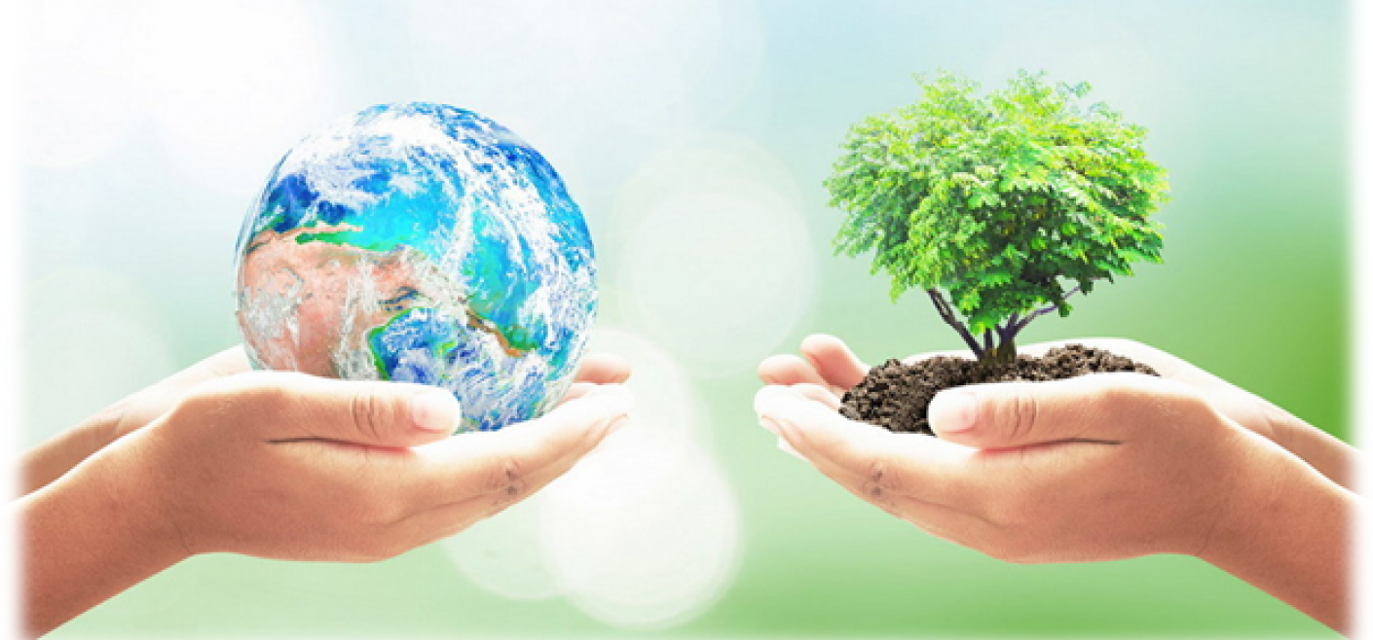 | Рациональный потребитель  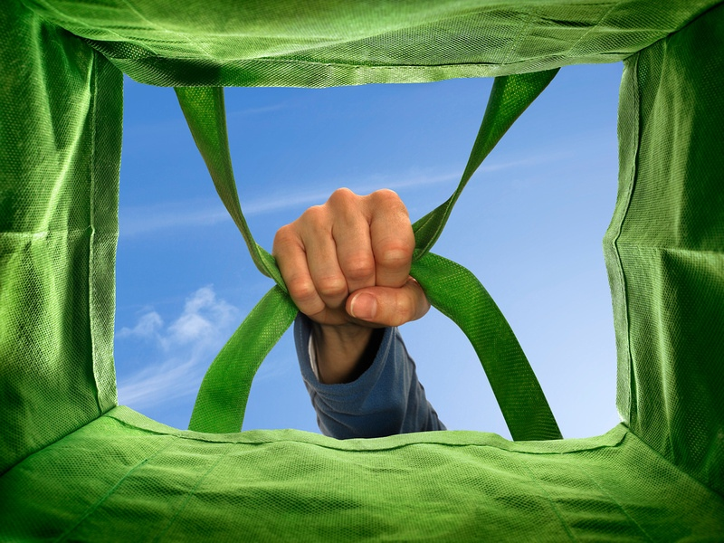
В настоящее время остро стоит вопрос преодоления глобального кризиса и утраты биоразнобразия. Для этого необходимо сократить выбросы парниковых газов, количества отходов и снизить потребление ресурсов во всех странах.  Каждый может внести свой вклад в общее дело, сосредоточив усилия на тех секторах, в которых потребитель является конечным пользователем. В первую очередь это энергетика и продовольствие. Именно здесь потребители способны оказать наибольшее влияние.  Устойчивое потребление направлено на повышение эффективности использования ресурсов и развитие справедливой торговли при одновременном снижении уровня бедности и предоставлении каждому возможности иметь хорошее качество жизни, доступ к еде, воде, энергии, медицине | Выбор, который мы делаем как потребители, дает нам возможность влиять на мир вокруг нас и способствовать изменениям.    К основным способам, посредством которых потребители могут влиять на окружающий мир, относятся, в частности:  -выбор используемых ими продуктов и услуг;  -то, как именно потребители распоряжаются продуктами по окончании их жизненного цикла;  -то, как потребители добиваются изменения системы, например, цепочек поставок или регулирования. | В среднем каждый человек генерирует 0,74 кг отходов в день, что примерно равно весу двух полных тарелок. Страны с высокими доходами (16% населения мира) производят 34% отходов.  - Ожидается, что к 2050 году количество мировых отходов вырастет до 3,4 млрд. тонн, то есть в два раза больше, чем рост населения за этот же период.  - 30% – 40% всех производимых в мире продуктов питания портятся или выбрасываются.  - В общемировом масштабе было переработано только 9% всего когда-либо произведенного пластика, 79% этого пластика находится на свалках или в окружающей среде, и 12% сожжено.  

